Здравствуйте! Посмотрите, пожалуйста, скриншот. В программе Gipro приводится данная схема направления усилий от колонн на фундаменты. Она показана условно или показаны положительные направления усилий?
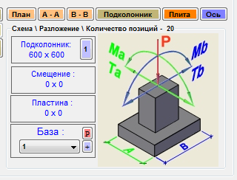
Если показаны положительные направления усилий, то силу P при прижиме задаём со знаком "+", а вот как правильно учесть знак момента и поперечной силы?
Например:
Имеется отрицательный момент (направлен против часовой стрелки, если смотреть с конца оси); допустим, момент равен "-1 т*м". Имеется соответствующая данному моменту положительная поперечная сила; допустим, поперечная сила равна "0,5 т", плечо 2,6 м. Направлены физически эти силы будут в одну сторону. При ручном расчёте, при вычислении, например, эксцентриситета в уровне подошвы фундамента, мы эти силы складываем по модулю (преобразуя поперечную силу в момент через плечо). А как учесть это в Gipro? Есть кнопка "учитывать разнонаправленность момента и боковой силы" – это поможет или программа просто идентифицирует, что у момента знак "-", у поперечной силы знак "+" и сложит их, а по факту получит выражение "(-1 т*м) + 0,5 т * 2,6 м=0,3 т*м"?

И ещё вопрос: почему-то в программе постоянно слетает значение коэффициента приведения расчётной нагрузки к нормативной, что можно сделать? Версия программы FD_5.6.10. Например, если задать какую либо цифру, отличную от 1,15, то сначала всё работает (делаем расчёт несколько раз, корректируем какие-либо исходные данные, выводим отчёт), а спустя какое-то время цифра сама меняется на 1,15.

